**COMO GERENCIAR SUA HOTSPOT UNIFI UAP e UAP-LR**

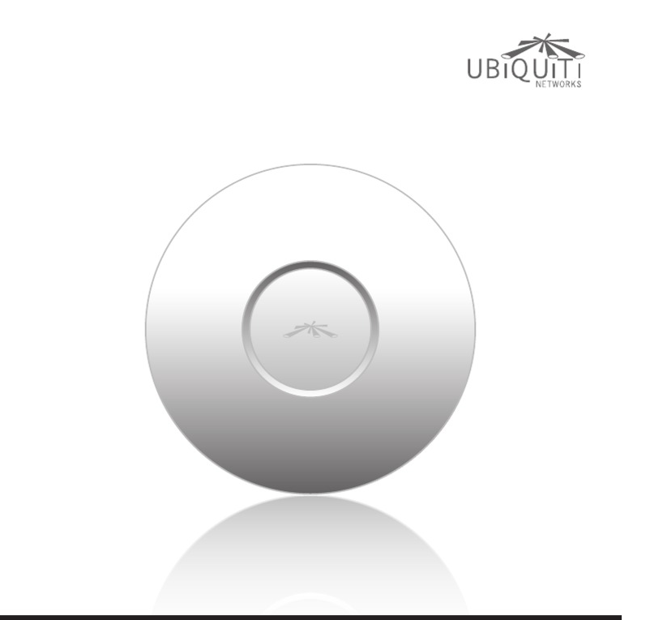

## ****O que é uma HotSpot?****

**Esse termo é utilizado para denominar uma**[**rede sem fio**](https://pt.wikipedia.org/wiki/Wi-Fi)**(tecnologia WiFi)  em um local determinado, que esteja disponível para acesso. Alguns pontos podem ser oferecidos de forma gratuita, como em locais públicos ou empresas, onde se dever ter um maior controle.**

**Para ter acesso a outros tutoriais e artigos referentes a este produto ou mais**[**equipamentos de rede**](https://www.lojamundi.com.br/rede.html)**, acesse**[**nosso blog**](https://www.lojamundi.com.br/blog.html)**. Visite também Lojamundi.com.br e encontre uma linha completa de equipamentos para telefonia IP e as melhores placas de tecnologia embarcada: [Raspberry PI](https://www.lojamundi.com.br/embarcados-raspberry-cubieboard-beagleboneblack.html?modelo=136" \t "_blank), [Cubieboard](https://www.lojamundi.com.br/embarcados-raspberry-cubieboard-beagleboneblack.html?modelo=120" \t "_blank), [Beaglebone Black](https://www.lojamundi.com.br/embarcados-raspberry-cubieboard-beagleboneblack.html?modelo=68" \t "_blank) e etc.**

### Continue lendo este artigo e saiba como gerenciar sua HotSpot UniFi

**Acha que pode ser interessante?  Então compartilha com os seus amigos por meio da sua rede social favorita.**

**É muito rápido e pode ser feito em apenas 2 cliques.**

## COMO GERENCIAR SUA HOTSPOT UNIFI

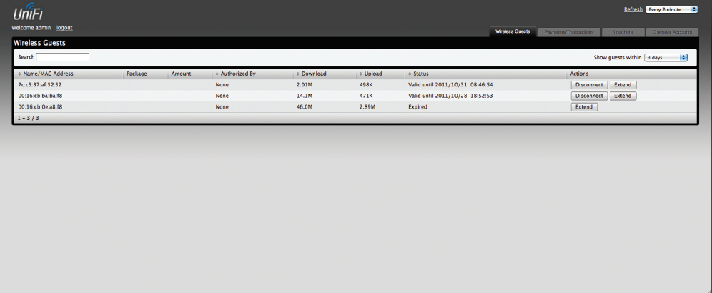

**Na janela do Hotspot Manager você vai encontrar 4 abas principais, acessando por meio da conta de administrador do UniFi Controller. Essas guias incluem:**

**Wireless Guests, Payments/Transactions, Vouchers e Operator Accounts.**

**A conta de administrador do controlador UniFi pode criar contas de operadores  
para o Gerenciar o Hotspot. Estas contas são projetadas, por exemplo, para o uso em hotéis para atender os hóspedes que não têm acesso a outras funções administrativas Unifi. As contas de operadores terão acesso a três guias após o logon: Wireless Guests, Payments/Transactions eVouchers.**

**Vamos conhecer cada uma dessas guias.**

### Wireless Guests

**Lista de clientes sem fio ativos no hotspot no momento. Inclui caixa de Pesquisa e mostra a chave de cada convidado.**

**Entre as opções de seleção é possível  incluir as últimas 24 horas, ou 3 dias, ou 7 dias, ou 2 semanas, ou 30 dias ou 120 dias.**

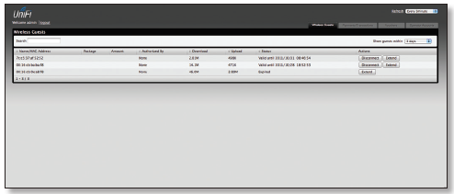

**Name/MAC Address - exibe o nome do convidado conectado, do dispositivo ou o endereço MAC.**

**Package - exibe o tipo de pacote comprado (se aplicável).**

**Amount - exibe valor pago para o acesso (se aplicável)**

**Authorized By - exibe o método de autorização, caso tenha.**

**Download - exibe o número total bytes baixados pelo convidado.**

**Upload - exibe o número total de bytes que o convidado subiu.**

**Status - exibe o tempo da sessão restante para o convidado.**

**Actions**

* **Disconnect - permite que você desconecte imediatamente o convidado.**
* **Extend - permite que você estenda uma sessão convidados por mais 24 horas cada vez que você clicar neste botão. E se você clicar nele três vezes, você vai estender o acesso a visitantes para mais de 3 dias .**

## Payments/Transactions

**Lista de pagamentos e transações do hotspot. inclui as palavras-chave, caixa de pesquisa e mostra os convidados. As opções de seleção incluem as últimas 24horas, ou 3 dias, ou 7 dias, ou 2 semanas, ou 30 dias ou 120 dias.**

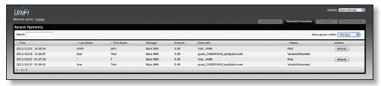

**Time - exibe a hora e a data da transação.**

**Last Name - exibe o último nome do usuário.**

**First Name - exibe o primeiro nome do usuário.**

**Package - exibe a descrição do pacote.**

**Amount - exibe o valor da transação.**

**Extra Info - Caso um usuário pague via PayPal, o campo Informação extra  
exibe o endereço de e-mail associado à conta do PayPal. Caso o usuário pague via cartão de crédito, o campo Informação extra exibirá o tipo de cartão de crédito e os últimos quatro dígitos do cartão de crédito usado.**

**Status - exibe o estado da transação.**

**Actions - permite reembolsar um cliente, se necessário, clicando no botão de Reembolso.**

## Vouchers

**Permite a criação de vouchers, incluindo um código distribuível, valores de duração e restrições de uso.**

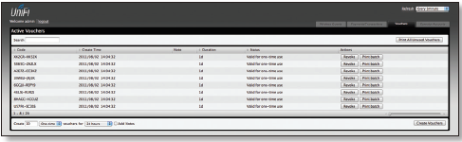

**Search - digite a palavras-chave na caixa de pesquisa para encontrar um comprovante específico, baseado no código, crie time, ou uma nota de valores.**

**Print all Unused Vouchers -clique em Print All Unused Vouchers (imprimir todos os vouchers não usados) para enviar uma página para sua impressora com o comprovante, código e detalhes sobre validade.**

**Code - exibe uma lista de códigos dos comprovantes ativos.**

**Create Time - exibe a hora e a data que o voucher foi criado.**

**Note - exibe todas as notas que foram adicionadas usando a opção Add Notes durante a criação do voucher.**

**Duration - exibe a duração de minutos, horas ou dias que o voucher permite ao usuário acessar a Internet.**

**Status - indica se é uma utilização única ou multi-uso comprovante.**

**Actions**

* **Revoke - desativa imediatamente o voucher selecionado.**
* **Print Batch - imprime o voucher selecionado.**

**Active Voucher Page Slider - ajuste o controle deslizante da esquerda para a direita para ver todos os cupons ativos.**

**Create Vouchers - inclui o seguinte:**

* **Create - especifica o número de vouchers que deverão ser criados.**
* **\_\_ vouchers - escolha se o voucher pode ser usado apenas uma vez ou para multi-uso.**
* **for \_\_  escolha quanto tempo o voucher é válido; as opções incluem 8 horas, 24 horas, 2 dias, 3 dias , 4 dias, 7 dias ou o usuário pode definir).**
* **Add Notes - selecione para adicionar uma nota específica para o lote de comprovantes criados.**

**Clique em Create Vouchers para criar os comprovantes, conforme o especificado.**

## Operator Accounts

**Permite a criação de contas de operador que podem fazer login na sua Hotspot Manager para gerenciar os clientes sem fio, os pagamentos / operações e comprovantes.**

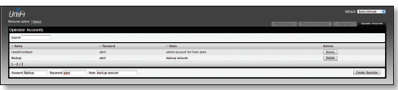

**Search - digite as palavras-chave na caixa de pesquisa para encontrar uma conta de operador específico com base no nome, senha ou notas de valores.**

**Actions - clique em Delete para excluir um operador.**

**Account - digite um nome para o operador. A conta só pode ser A- Z, a-z, ou 0-9. Espaços não são permitidos.**

**Password - digite uma senha para o operador. A senha tem que começar com A- Z, a-z, ou 0-9 e os outros. Apenas caracteres ASCII imprimíveis podem ser utilizados.**

**Note - Se desejar, digite uma nota para identificar ou descrever o operador.**

**Create Operator - clique em Create Operator para criar uma conta de operador, conforme especificado. Para testar a conta de operador, saia do software UniFi Controller e faça o login usando as credenciais do operador. Apenas os Convidados Wireless, Pagamentos / transações e guias de vouchers aparecerão.**

**A partir dessas configurações é possível gerenciar sua HotSpot, criar usuários e convidados, além de gerenciar o consumo de banda e gerar vouchers.**

**Aqui na Lojamundi você encontra as principais novidades de tecnologia de redes e telefonia IP.**

**Até o próximo tutorial**

**Compartilhe e Divirta-se**